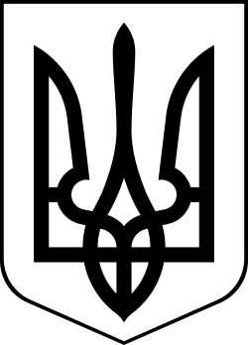
Україна
МЕНСЬКА МІСЬКА РАДА

Чернігівська область
(друга сесія восьмого скликання)
РІШЕННЯ
23 грудня 2020 року №99

Про припинення права користування земельними ділянками наданими громадянам

Розглянувши звернення громадян Пінчук Л.О. с Бірківка, Чигир Т.В. с.Максаки, Устенко Л.Ф. с. Ліски, Гречуха А.П. м. Мена, Костюченко Р.М., с.Феськівка, Парфененко О.Я., про припинення права користування земельними ділянками наданими для городництва та сінокосіння, керуючись ст.ст. 12, 141 Земельного кодексу України, Закону України «Про місцеве самоврядування в Україні», Менська міська рада
ВИРІШИЛА:

1. Припинити право користування земельними ділянками для городництва з дати прийняття рішення Менською міською радою наступним громадянам:
Пінчук Леонід Олексійович с. Бірківка – орієнтовно площею 0,20 га.
Чигир Тетяна Вікторівна за межами с. Максаки – орієнтовно площею 1,00 га.
Устенко Леонід Федорович за межами с. Ліски – орієнтовно площею 0,20 га.
Гречуха Анатолій Петрович м. Мена – орієнтовно площею 0,10 га.
Гречуха Людмила Григорівна м. Мена – орієнтовно площею 0,05 га.
Костюченко Раїса Миколаївна с. Феськівка – орієнтовно площею 0,40 га., та 0,35 га.
Парфененко Оксана Ярославівна с. Стольне – у масивах земельних ділянок з кадастровим номером 7423088500:05:000:0536 орієнтовно площею 0,40 га., з кадастровим номером 7423088500:10:000:0729 орієнтовно площею 0,10 га., з кадастровим номером 7423088500:10:000:0731 орієнтовно площею 0,50 га.
2. Зарахувати дані земельні ділянки до земель запасу Менської міської ради
3. Контроль за виконанням рішення покласти на постійну комісію з питань містобудування, будівництва, земельних відносин та охорони природи, згідно до регламенту роботи Менської міської ради.

Міський голова Г.А. Примаков

